**Lỗi This user is already registered**

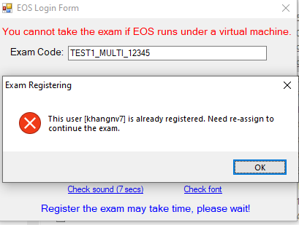

Mô tả: Khi bấm Login phần mềm EOS báo lỗi This user is already registered

Nguyên nhân: Sinh viên đã vào làm bài nên không thể vào làm lại thêm lần nữa.

Cách xử lý: Liên hệ phòng khảo thí qua hotline: **0777550756** để thực hiện re-assign sau đó vào làm bài tiếp.

Success together!FPTU DN * IT Department * June 2021